Schroders: la riapertura della Cina è un bene per l’economia globale?
A cura di David Rees, Senior Emerging Markets Economist, Schroders

Le prospettive sono decisamente migliori per la Cina dopo il cambio di rotta del governo sulla politica Zero-Covid avvenuto alla fine dello scorso anno. Le prime indicazioni provenienti dai dati ad alta frequenza e dai PMI di gennaio indicano una forte ripresa dell’attività del settore dei servizi. Al contrario, l’impatto positivo sul settore manifatturiero è stato limitato dalla debolezza della domanda esterna, mentre le transazioni immobiliari, dopo un iniziale miglioramento, si sono praticamente arenate.
La ripresa in Cina sarà trainata dai servizi
È probabile che questo determini la forma della ripresa. Dopo tutto, il settore dei servizi cinese è stato ostacolato dalla politica Zero-Covid negli ultimi due anni, in quanto le restrizioni hanno limitato gli spostamenti. Il fenomeno del revenge spending sui servizi è stato osservato nella maggior parte delle economie del mondo dopo la fine delle misure anti-Covid, ed è probabile che la Cina sperimenti lo stesso rimbalzo della domanda di consumo repressa.
Tuttavia, una differenza fondamentale rispetto ad altre economie – certamente quelle dei principali mercati sviluppati – è che le famiglie cinesi non sembrano disporre di un’enorme riserva di risparmi a cui attingere per finanziare un periodo prolungato di consumi sfrenati. Sebbene il tasso di risparmio cinese sia leggermente aumentato, il sostegno fiscale si è concentrato sull’aiuto al lato dell’offerta dell’economia piuttosto che sui trasferimenti diretti alle famiglie, come è avvenuto, ad esempio, negli Stati Uniti.
La ripresa “a gonfie vele” rischia di affievolirsi nel 2024
A partire dal 1° trimestre del 2023, il nostro scenario di base per la Cina prevede ora tre trimestri consecutivi di crescita superiore al trend, con una prevalenza del settore dei servizi. Riteniamo che ciò farà aumentare la crescita del PIL nel 2023, e abbiamo quindi rivisto la nostra precedente previsione del 5% portandola al 6,2% circa. Tuttavia, l’euforia probabilmente svanirà con l’esaurirsi della domanda repressa e dei risparmi e l’attenuarsi delle forze cicliche. Per questo, riteniamo che la crescita del PIL si ridurrà al 4,5% nel 2024.
Ricadute limitate su altre economie
Le ricadute positive su altre economie potrebbero essere piuttosto limitate.
Le economie asiatiche potrebbero beneficiarne: il ritorno dei turisti cinesi darà impulso ad altre zone dell’Asia, anche se probabilmente si tratterà di piccole economie asiatiche che rappresentano solo una piccola frazione del PIL mondiale.
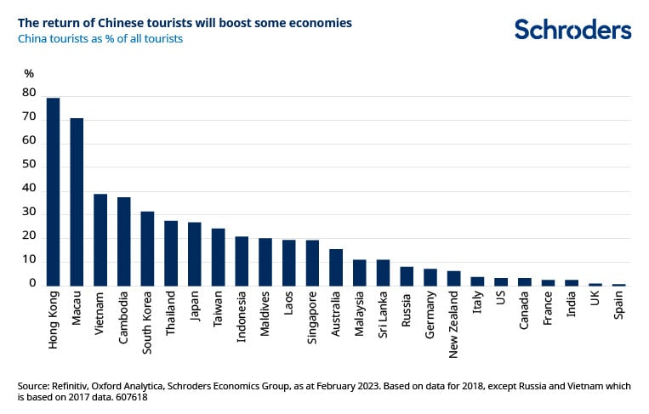
I Paesi europei che esportano beni in Cina invece potrebbero non trarne vantaggio come in passato. Solitamente, l’Europa beneficia di una ripresa dovuta al ciclo economico cinese, poiché una crescita più sostenuta stimola gli investimenti dei produttori in risposta all’aumento della domanda di beni. Tuttavia, questa volta ci aspettiamo che la ripresa sia orientata verso i servizi e non verso il settore manifatturiero.
Inoltre, i forti investimenti precedenti e la debolezza della domanda esterna rendono improbabile che la ripresa stimoli un nuovo ciclo di investimenti nel settore manifatturiero che implichi maggiori importazioni dall’Europa e dal resto del mondo. Infine, sebbene la politica Zero-Covid possa aver ritardato gli investimenti diretti esteri, non è ancora chiaro se le multinazionali aumenteranno gli investimenti in Cina in un momento in cui le pressioni geopolitiche spingono verso la diversificazione della catena di approvvigionamento.
Gli esportatori di materie prime potrebbero ricevere un certo sostegno in caso di rialzo dei prezzi, ma questa volta il copione potrebbe essere diverso. Mentre in passato la ripresa trainata dall’edilizia ha sostenuto i prezzi dei metalli industriali, avvantaggiando Paesi esportatori come l’America Latina e l’Africa, una ripresa dei servizi potrebbe sostenere maggiormente il settore energetico. Ciò potrebbe riaccendere l’inflazione globale, rimettendo sotto pressione i redditi reali e lasciando meno spazio alle banche centrali per abbassare i tassi di interesse nel 2024. Alcuni mercati emergenti potrebbero prosperare in un contesto di aumento dei prezzi del petrolio, ma la maggior parte di essi si troverà ad affrontare un periodo di crescita lenta a causa dell’aumento dei tassi di interesse e della debolezza della domanda esterna.
La riapertura della Cina non porterà grandi benefici all’economia globale
Dunque, mentre l’abbandono della politica Zero-Covid ha chiaramente migliorato le prospettive della Cina per quest’anno, il resto del mondo potrebbe non beneficiarne molto, se non per nulla. Infatti, anche se abbiamo rivisto al rialzo le nostre aspettative di crescita per Stati Uniti ed Eurozona per quest’anno, i miglioramenti sono dovuti a fattori interni piuttosto che alla spinta proveniente dalla Cina.

